Documento de Passagem de Conhecimento
Sistemas Críticos
Descritivo

ROP – Relatório de Operação de Perfilagem

Controle de Versões

Versão | Data | Observação | Responsável
1.0 | 02/08/2020 | Versão inicial.

Sistema: | ROP – Relatório de Operação de Perfilagem
Líder Sonda/CTIS: | Clayton Nascimento (cavt)
Tecnologia: | Java Desktop e Banco de Dados (Oracle 11g)
Arquiteto/Desenvolvedor: | Willian Marques ()

1 – Antes de começar

O que é o sistema ROP?

O sistema corporativo ROP tem como objetivo a captação, manipulação e saída de dados (relatórios, gráficos, planilhas e etc) de operações de perfilagem. Pode ser utilizado tanto em sondas quanto nas instalações administrativas, conforme pode ser visto na Figura 1.
O sistema foi concebido com o objetivo melhorar o procedimento atual sendo desenvolvido de maneira integrada com a BIEP (Base de Dados Integrada do E&P), com ganhos significativos na qualidade dos dados, permitindo a inclusão de todos os dados relevantes a seu contexto e eliminando o retrabalho dos usuários.
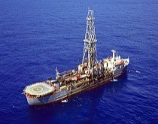
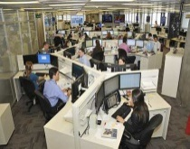

BIEP

Figura 1
ROP

Para quem foi criado?

Todas as pessoas envolvidas no contexto de operações de perfilagem são potenciais usuários principais do sistema. A equipe da E&P-EXP/AFOE, é responsável pela estrutura e forma de conteúdo das informações tratadas pelo sistema, de acordo com sua classificação e confidencialidade.

Principais benefícios de se utilizar o Sistema ROP

- Consistência dos dados;
- Integração dos dados;
- Independência dos dados em relação às aplicações;
- Melhoria no acesso aos dados para os usuários;
- Segurança dos dados;
- Reforça o uso dos padrões da Petrobras;
- Redução da redundância dos dados;
- Redução nos erros de atualização.

Visão geral da Arquitetura do Sistema ROP
Devido a questões relacionadas à intermitência da infraestrutura de rede, principalmente em sondas, um requisito fundamental para a adoção do Sistema ROP é que ele funcione conectado ou não a rede corporativa. A falta de conexão não deve impedir o trabalho dos Geólogos no preenchimento do Relatório de Operações de Perfilagem.
Devido a esta necessidade, a arquitetura do Sistema ROP foi projetada de tal forma que permite a seus usuários trabalharem sem a necessidade de conexão de rede, utilizando um recurso denominado de Base de Dados Local. Havendo rede, o usuário estará livre para enviar os dados cadastrados para Base de Dados Integrada do E&P (BIEP).
Para que o geólogo consiga começar a trabalhar com o novo ROP, além do sistema instalado em sua máquina, ele precisa ter o mínimo de dados em sua base de dados local. Esse mínimo de dados é chamado de dados básicos e o seu carregamento é a primeira tarefa executada automaticamente pelo sistema após a sua instalação.
Na Figura 2 é apresentada de forma mais detalhada a arquitetura projetada para o Sistema ROP. O cliente, conectado a rede corporativa, instala o sistema ROP que automaticamente baixa os dados básicos para a sua base de dados local. Quando houver conexão com a rede corporativa, dados de operações de perfilagem (documentos ROP) podem ser enviados (ou recebidos) para base de dados BIEP. Quando não houver conexão, o usuário consegue trabalhar localmente e em um momento posterior salvar seu trabalho na rede (BIEP).
O termo “documento ROP” é o produto que engloba todos os dados cadastrados no preenchimento de um ROP (dados de cabeçalho, perfilagens, dados de fluido e etc), e que posteriormente poderá ser compartilhado com outros usuários. Para efeito de comparação um “documento ROP” equivale a “um ROP planilha Excel de um poço”.
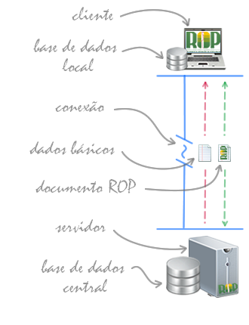
Figura 2

Detalhes técnicos importantes

- Necessita da máquina virtual Java 1.6 ou superior instalada (caso a máquina não possua, entrar em contato com o 881);
- Utiliza um esquema de bancos de dados local e central (BIEP), por isso não utiliza arquivos;
- Implementa o conceito de revisão, onde a cada envio de um Documento ROP é criada uma nova revisão, garantindo segurança e rastreabilidade.
- Dados básicos são periodicamente sincronizados automaticamente;
- O arquivamento é através da BIEP;

2 - Acessando o ROP pela primeira vez

Para acessar o sistema ROP pela primeira vez, é necessário primeiramente abrir o navegador (preferencialmente o Firefox) e na barra de endereços digitar:
Ambiente de produção: “aplicaexp.ep.petrobras.com.br/rop.
Ambiente do Homologação/Testes “aplicaexp-hmg.ep.petrobras.com.br/rop”
Em seguida, apertar a tecla ENTER (Figura 2).
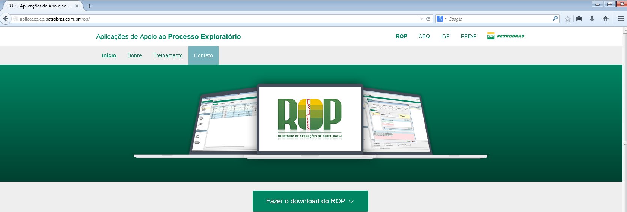
Figura 3

Após acessar o endereço do ROP, a página que dá acesso ao sistema (Figura 4) é apresentada no navegador.
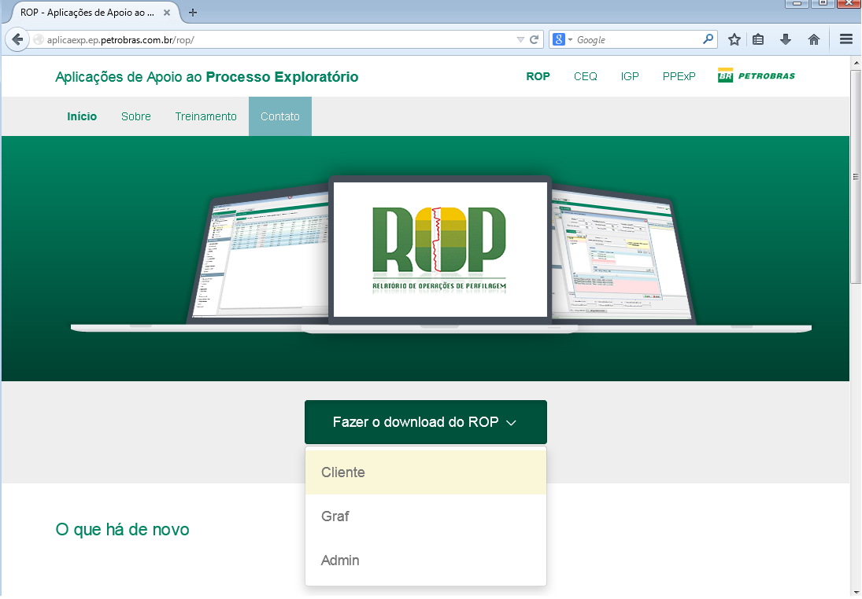
1
Figura 4
Na Figura 4, é destacado os links para os três módulos disponíveis no sistema ROP:

ROPCliente: permite o usuário da geologia cadastrar todas as informações geradas em uma operação de perfilagem bem como a geração de relatórios e a realização de cálculos que irão auxiliá-los em tomadas de decisões no momento da perfilagem;

ROPGraf: permite a geração de gráficos a partir de dados oriundos das perfilagens cadastradas e detalhadas pelo ROPCliente ou de tabelas do Excel;

ROPAdmin: permite ao administrador cadastrar dados básicos e realizar controles das informações manipuladas pelo ROPCliente.

Para acessar o módulo ROPCliente,
- Clique no link “Cliente”;
- Abrir o arquivo .jnlp através do aplicativo Java(TM) Web Start Launcher (JAVAWS) e clicar em “OK”.
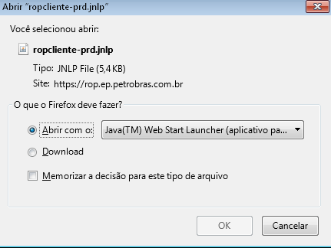
Figura 5

Após abrir o arquivo .jnlp, a aplicação começará a ser instalada para a máquina do usuário. Para prosseguir com a instalação é necessário aceitar os avisos de segurança, caso apareça (Figura 6).
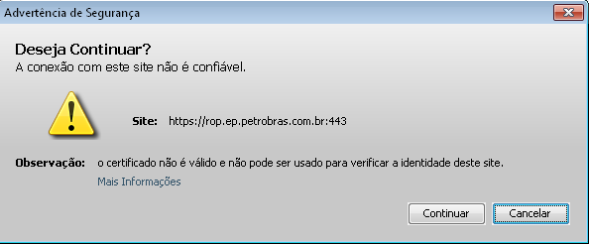
Figura 6
Após aceitar os avisos de segurança, clicar em “Executar” (Figura 7).
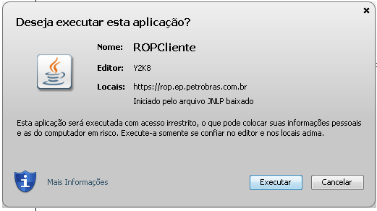
Figura 7

Após a primeira instalação do sistema em uma máquina, o carregamento dos dados básicos é realizado (Figura 8). Periodicamente, de forma automática e transparente os dados básicos são atualizados.
O termo “dados básicos” se refere a todos os dados mínimos necessários para a para a correta utilização do ROP. Por exemplo, a lista equipamentos de perfilagem, UOs da Petrobras, lista de Bacias Sedimentares entre outros.
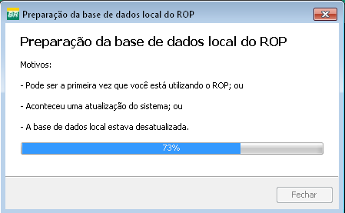
Figura 8

Na Figura 9, é apresentada a tela inicial do sistema quando ele é executado pela primeira vez (após sua instalação) na máquina do usuário.
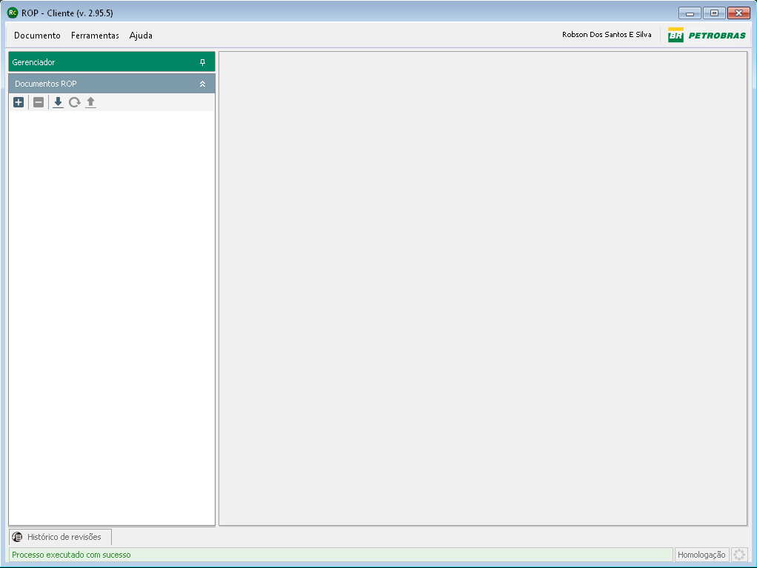
Figura 9
Uma alternativa para a carga dos dados básicos é apresentada na Figura 9. Menu “Ferramentas”, opção “Atualizar dados básicos”.
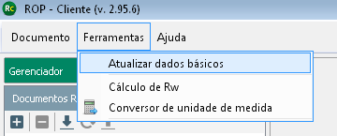
Figura 10

Obs.: (i) Após a instalação do ROP na máquina, é criado um ícone na área de trabalho do usuário; (ii) Os demais acessos ao sistema podem ser feitos através desse ícone; (iii) o ícone para o ambiente de homologação/teste terá no nome “ROPCliente[HMG]” e para o ambiente de produção “ROPCliente” e (iv) atualizações são realizadas automaticamente quando houver conexão de rede.

3 - Criando um Documento ROP

Criando um novo Documento ROP

Após o sistema pronto para uso, a primeira ação a ser tomada é a criação ou o carregamento de um Documento ROP referente a um poço. Nesta seção do manual trataremos sobre a criação de um novo Documento ROP na base de dados local do usuário.
Existem dois caminhos para adicionar um documento ROP: (i) clicar no menu “Documento → Adicionar Documento ROP” ou (ii) clicar no ícone destacado na Figura 12. Em ambos os casos, será exibido o Assistente de Criação de um Documento ROP (Figura 11). A partir deste assistente é possível criar um Documento ROP de duas formas distintas:
- Usando poço de referência
- Documento Vazio

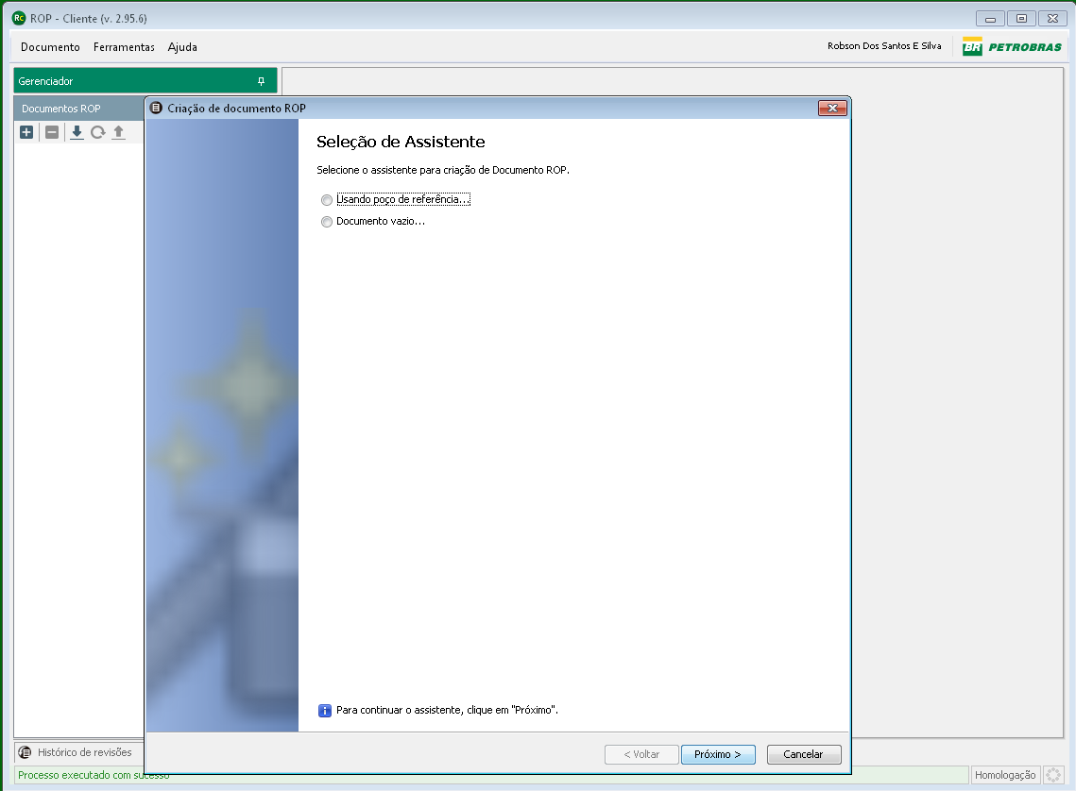
Figura 11

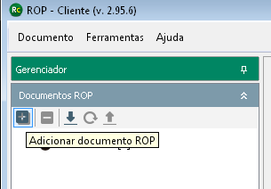
Figura 12

Usando Poço de Referência

Esta opção tem como objetivo a criação de um novo Documento ROP que será vinculado a um poço existente na Base de Dados Integrada do E&P.

Selecionar a opção “Documento → Adicionar documento ROP → Usando Poço de Referência...” e clique em “Avançar”. Em seguida, digite no campo “Poço Referência” o prefixo, por exemplo, “1-rjs” e clique em buscar. O resultado apresentado será parecido com o mostrado na Figura 13. Selecione um poço. Em seguida, clique em “Próximo→Salvar”.

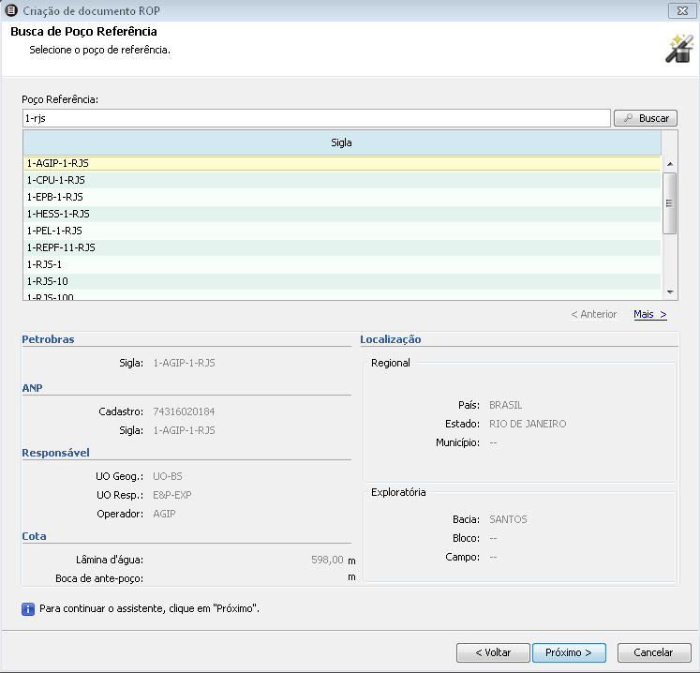
Figura 13

Obs.:
- Para que a busca ocorra com sucesso é necessário que a aplicação esteja conectada a Rede Corporativa.
- A busca retorna todos os poços que tenham como prefixo o texto digitado no campo “Poço Referência”.

Após salvar o documento recém-criado, ele aparecerá na lista de Documentos ROP (Figura 14).

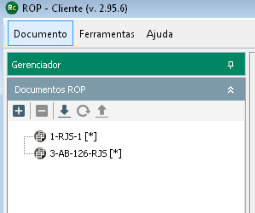
Figura 14

Documento vazio

Esta é a forma mais básica de criação de um Documento ROP. Como o próprio nome sugere, se trata da criação de um documento a partir do zero com as informações mínimas necessárias para tal. Selecione a opção “Documento Vazio...” e clique em “Próximo” (Figura 11).

Esta opção de criação permite que seja criado um documento ROP para um poço que esteja cadastrado ou não na base de dados integrada e em situações não há conexão com a rede corporativa. Periodicamente, com base no código do poço, o sistema verificará se já existe um poço na base integrada com o mesmo código. Caso exista, automaticamente vinculação entre o documento ROP e o poço será realizada.
Em seguida, é exibida uma janela de cadastro básico de um novo Documento ROP (Figura 15).
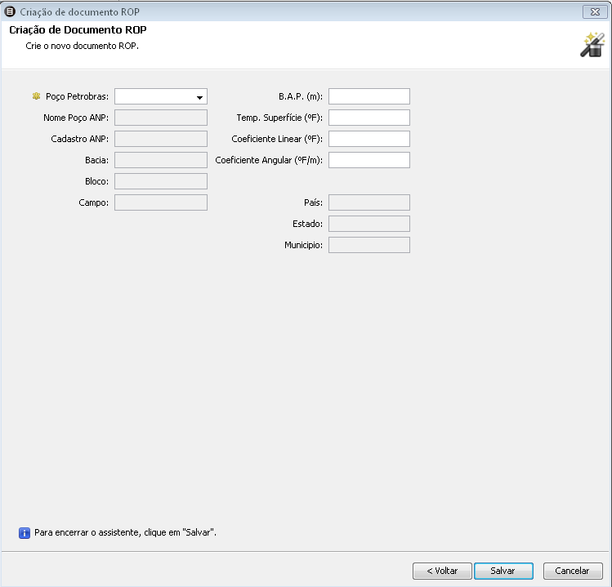
Figura 15
Todos os campos que tem um símbolo “i” ao seu lado (Figura 16) indica que existe um conteúdo de ajuda para o preenchimento deste campo. Para acessar essa ajuda basta clicar nesse símbolo. O símbolo “*” ao lado de um campo indica obrigatoriedade no seu preenchimento. Os campos na cor cinza são campos que serão automaticamente preenchidos.

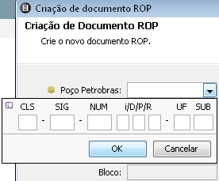
Figura 16
Segue uma descrição do significado dos componentes que formam o nome do poço (ver descrição completa na “Ajuda” da aplicação):
- CLS (Classificação): Valor numérico de 1 a 9, ex. Poço Exploratório Pioneiro é identificado com o código 1;
- SIG (Sigla): Referência Nominal. Estabelece um conjunto de 2 a 4 letras maiúsculas que compõem o nome do poço;
- NUM (Numero): Numeração sequencial dos poços sequencialmente;
- i/D/P/R - Vertical , Direcional, Horizontal ou Repetido
- UF: Unidade Federativa;
- SUB: Caso o poço seja submarino, preencher esse campo com um “S”;
- ANP-Cadastro: Sequencia numérica que identifica unicamente o poço na ANP.

Obs.: A lei de formação para o nome do poço na PETROBRAS é diferente da lei de formação da ANP, ou seja, um mesmo poço pode ter um nome para a PETROBRAS e outro para a ANP.
Após o preenchimento dos campos, clicar em “Salvar”. O documento ROP referente ao poço agora está criado, visível na aba “Documentos ROP”.
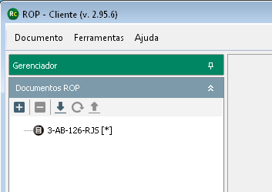
Figura 17

4 - Compartilhe documentos ROP

Na barra de tarefas do sistema (figura abaixo) são dadas as opções para realização das seguintes operações (esquerda para direita): criar, remover, carregar, atualizar e enviar um documento ROP, respectivamente.
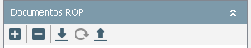
Figura 13
Lembrete: para criar um novo documento ROP basta clicar no botão , e seguir os passos descritos na seção “Criando um documento ROP”.
Observação: a criação do documento ROP será feita em sua máquina local. Para que outros usuários da aplicação possam visualizar seu trabalho é necessário compartilhá-lo. Para isso, é necessário o envio do documento ROP para a base de dados integrada através do botão Enviar .
Para compartilhar um documento ROP, basta você selecioná-lo na guia Documentos ROP e clicar no botão Enviar (Figura 19). Você poderá adicionar comentários e realizar a alteração do status do documento antes do envio.
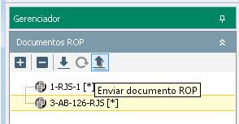
Figura 14
Para que seja possível enviar um documento ROP é necessário ter permissão para tal operação. Esta permissão será verificada ao tentar enviar o documento, botão Enviar . Caso você não possua permissão, por favor, entre em contato com o suporte do sistema.
O canal de contato para o suporte é através do ramal 767-6600.

Por segurança, o ROP sempre registra uma nova versão do documento, associada à chave do usuário, quando ele é enviado. O histórico dos envios também é mantido.
ATENÇÃO: Esta ação pode promover a alteração do estado da sua revisão local para travado caso já exista uma versão mais recente do documento ROP na base de dados integrada (conforme pode ser visto na Figura 20). Caso isso ocorra, as suas alterações feitas em (i) precisam ser transportadas manualmente para (ii) de forma que seja possível compartilhá-las com outros usuários.
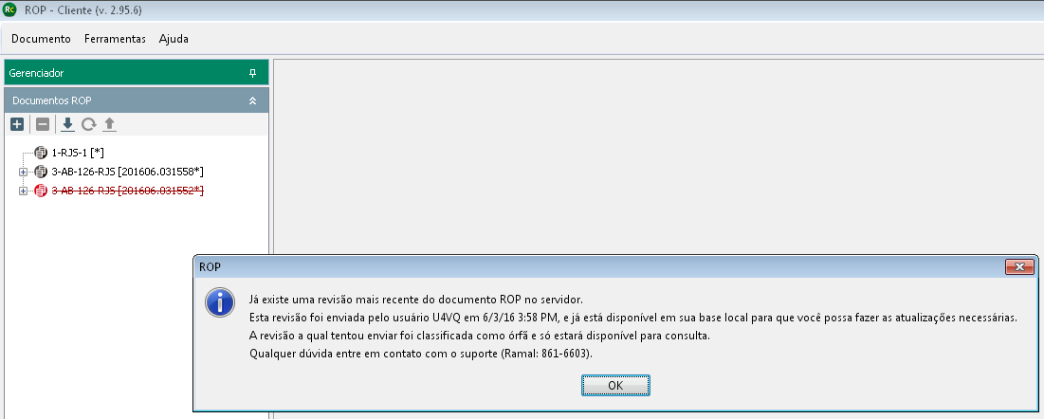
(i) Revisão mais atual existente na base integrada.
(ii) Sua revisão no estado travado.
Figura 15
- Estado “Travado”: Este estado ocorre quando já existe na base de dados integrada (BIEP), uma revisão mais recente do que a sua.

5 - Carregando um documento ROP compartilhado

Uma vez que um documento ROP foi compartilhado (enviado para a base de dados integrada), é possível obter uma cópia deste documento ROP, para a máquina local do usuário. Para isso, utilize o botão ou acesse o menu Documento → Carregar. Será exibida a tela conforme Figura 21.

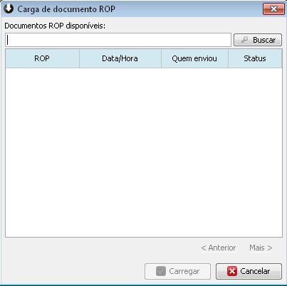
Figura 16
Nesta tela é disponibilizada uma caixa de texto para que seja digitado um termo de busca. Nesse caso, o termo de busca é uma parte do nome do documento ROP que se deseja carregar.

Um exemplo de uso da busca de um documento ROP que se deseja carregar pode ser visto na Figura 22. Utilizando o prefixo “1-rjs” como chave de busca, é retornada ocorrências de documentos que possuem esse em seu nome esse termo de busca.
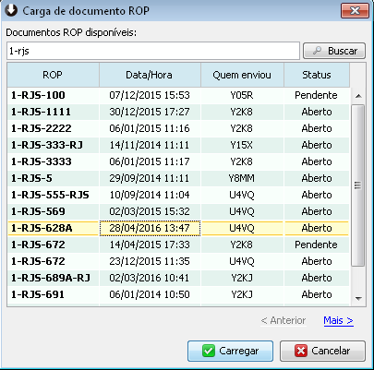
Figura 17
Selecionando o documento ROP desejado na lista, basta somente clicar em Carregar que uma cópia do documento seja baixada para a sua máquina.
Uma vez o documento ROP carregado na base local de sua máquina, ele aparece na lista de documentos disponíveis (Figura 23). A partir daí ele está pronto para ser trabalhado. Quando conveniente, o usuário pode enviar suas alterações para a base integrada de forma que outros usuários/sistemas possam visualizar as alterações associados a sua chave.
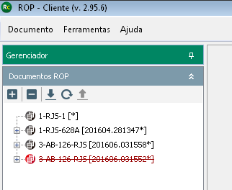
Figura 18

6 - Atualize um documento compartilhado
Selecione um documento ROP e utilize o botão Atualizar para baixar as últimas atualizações deste documento.
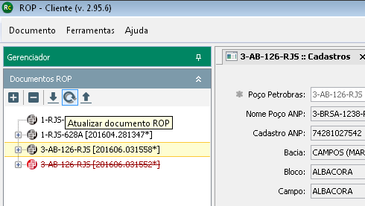
ATENÇÃO: A revisão atual será sobrescrita pela última revisão disponível na base integrada. Qualquer alteração realizada na sua cópia local do documento será perdida.

7 - Exclua documentos desnecessários

Você pode excluir um documento ROP selecionando-o e clicando no botão Excluir .
A exclusão do documento só ocorre localmente, ou seja, em sua máquina local. Então se você já enviou o documento pode ficar despreocupado, pois para recuperá-lo é só carregá-lo novamente.
Para saber mais sobre como carregar um documento ROP, veja no tópico “5 - Carregando um documento ROP compartilhado”.

8 – Cadastros básicos de um documento ROP

Cabeçalho

Ao selecionar um documento ROP referente a um poço (Figura 24 (i)) será aberto a tela de cadastro do cabeçalho do poço. Nessa tela são cadastrados dados gerais sobre o poço e relativos as operações de perfilagem.
Os dados que não estão habilitados para edição serão automaticamente preenchidos (obtidos diretamente da base integrada ou obtidos em função de outros dados).
Por exemplo, dados obtidos diretamente da base integrada: coordenadas base definitiva (ii), campo, bacia, bloco, cadastro ANP e entre outros. Dados preenchidos em função de outros campos: sonda de referência e sonda atual (iii), obtidos através do cadastro de sondas do poço (ver Figura 25).
(ii)
(iii)

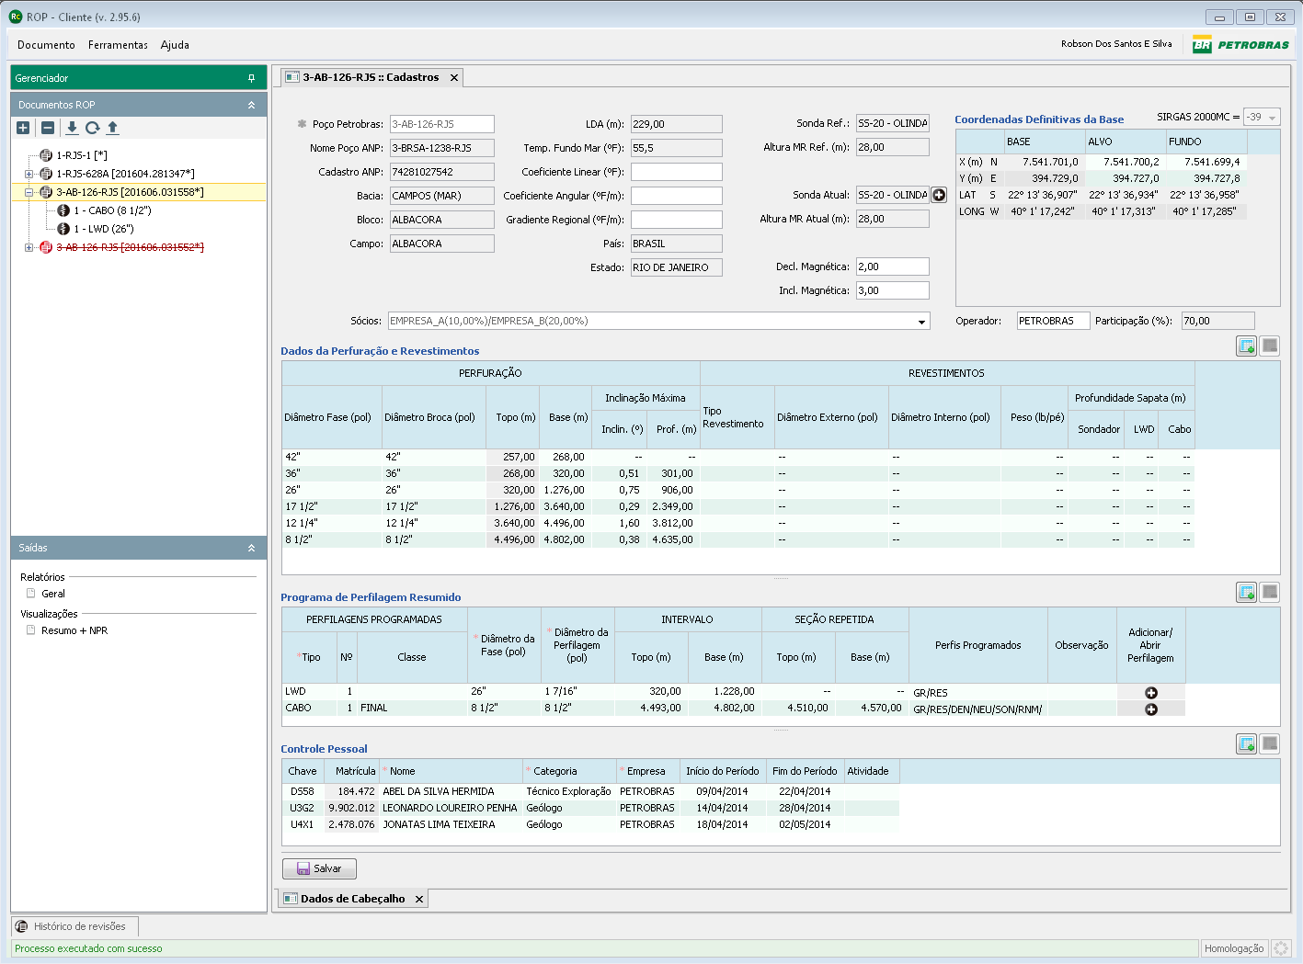
(i)
Figura 19

Sondas do poço

Para cadastrar as sondas do poço é necessário clicar no ícone ao lado do campo “Sonda Atual”. Ao abrir a janela de cadastro, é possível adicionar ou remover sondas . Como regra, a sonda com data de entrada mais antiga, será a sonda de referência e a sonda com data de entrada mais recente, será a sonda atual.
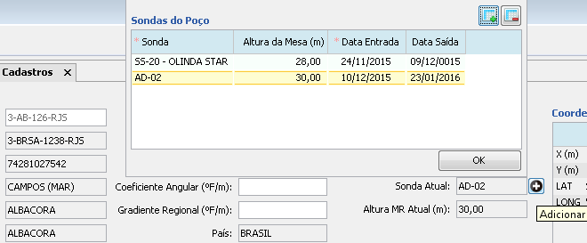
Figura 20

Sócios

O cadastro da participação dos sócios é apresentado na Figura 26. O operador do poço é cadastrado em (i) e a participação dos demais sócios são cadastradas em (ii). Automaticamente, o sistema calcula a participação do operador em função do percentual de participações dos sócios. Existe uma validação que informa quando o a soma das participações dos sócios excede os 100%.
(i)
(ii)

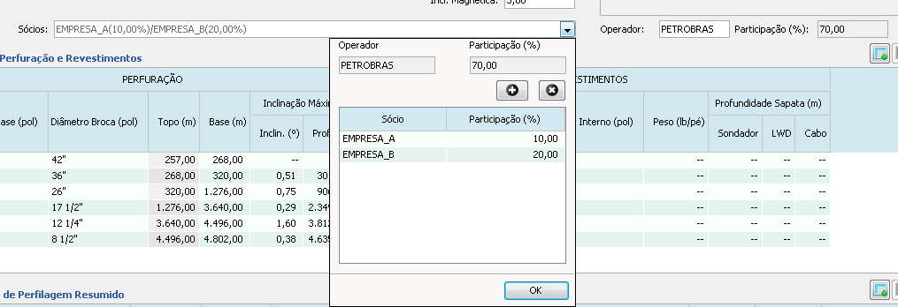
Figura 21

Dados de perfuração

Os dados de perfuração do poço também são cadastrados no cabeçalho do poço, como pode ser visto na Figura 27. O cadastro possui algumas validações que auxiliam o usuário a preencher os dados de forma consistente. Por exemplo, ao cadastrar o diâmetro do alargador menor que o diâmetro da broca (i), o usuário será alertado sobre essa inconsistência. Além disso, uma vez que o alargador é preenchido, é necessário preencher também a profundidade máxima alcançada por ele.
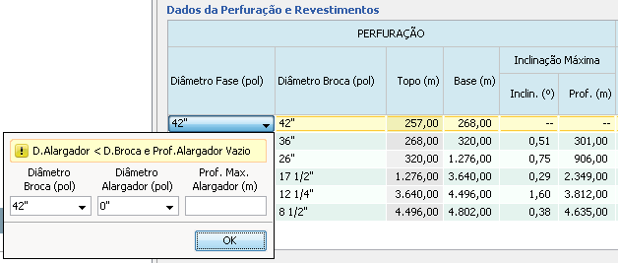
(i)
Figura 22

Dados de revestimento

Para cada item cadastrado nos dados de perfuração, podem ser cadastrados um ou mais dados de revestimento (ver destaque da figura abaixo). Ao inserir o diâmetro interno, automaticamente serão preenchidos o diâmetro externo e o peso do revestimento.
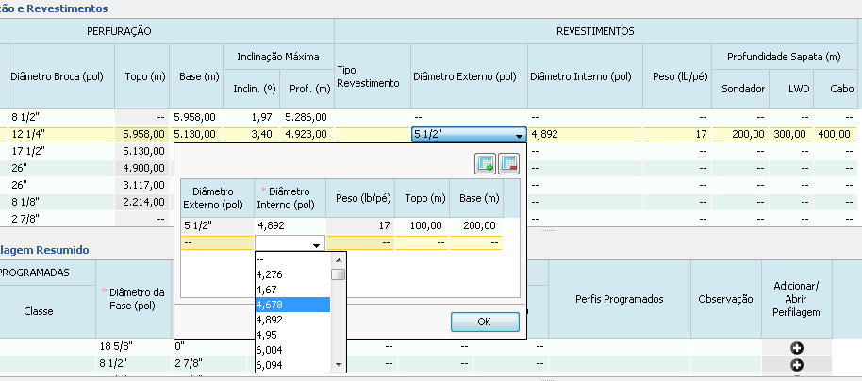
Existem também outros preenchimentos automáticos e validações de dados que auxiliarão o processo de cadastramento. Por exemplo, ao cadastrar a profundidade da sapata e sondador com diferença superior a 3m, o usuário é informado (ver figura abaixo):
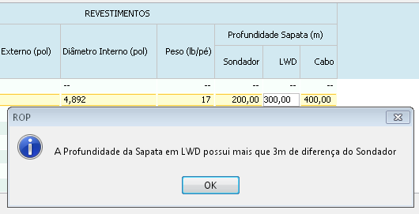

Programa de perfilagem resumido

O resumo da programação das perfilagens que serão realizadas no poço também é um dos itens a serem cadastrados no cabeçalho. Na Figura 28, é mostrado um exemplo de cadastramento com dados de teste para o programa.
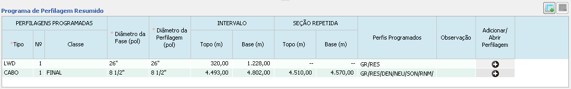
Figura 23
Uma vez cadastrados os itens do programa, é possível adicionar perfilagens ao documento ROP através desses itens. Por exemplo, considere a situação apresentada na Figura 29: (i) o documento 3-AB-126-RJS já possui uma perfilagem cadastrada; (ii) vários diâmetros relativos as fases do poço cadastrados em “Dados de Perfuração” e (iii) existem dois itens na programação resumida da perfilagem (LWD_1 e CABO_1).

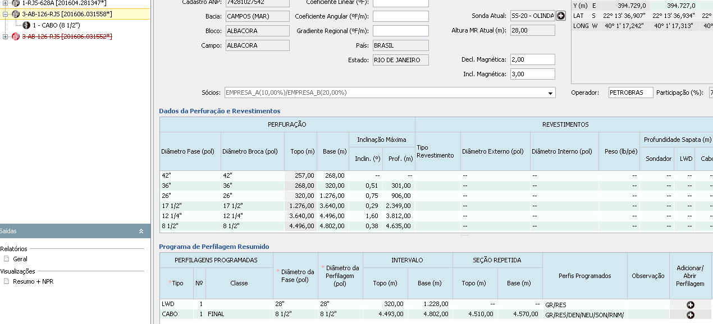
(i)
(ii)
(iii)
Figura 24

Vamos supor agora que desejamos criar uma perfilagem relativa ao item do programa LWD_1. Para isso, basta clicar no ícone ao lado do item do programa. Ao realizar essa ação, conforme apresentado na Figura 30, é apresentado uma mensagem de erro. Pois, não é possível criar uma perfilagem associada a um diâmetro de fase (28”) que não existe em “Dados de perfuração e revestimento”.

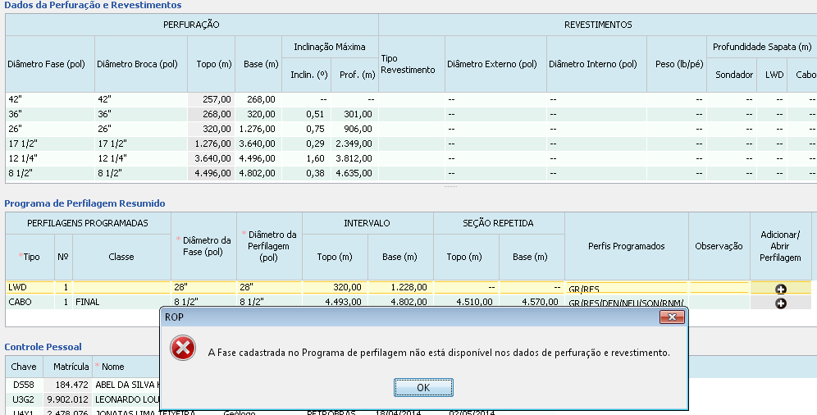
Figura 25
“Nessa situação, existem duas formas de proceder: a) cadastrar um item em dados de perfuração com o diâmetro 28’’ ou b) alterar o diâmetro da fase do item do programa de perfilagem para um existente em dados de perfuração. Adotando a alternativa (b), modificaremos o diâmetro da fase no item do programa para 26’’, salvamos esta alteração clicando no botão salvar (localizado na parte inferior esquerda da tela) e em seguida, clicamos em “Adicionar/Abrir perfilagem” na linha do programa referente ao LWD_1.
Observação: Atualmente, antes que seja possível adicionar uma perfilagem a partir do programa resumido, é necessário primeiramente salvar os dados do cabeçalho já preenchidos.

Ao realizar essa operação a perfilagem 1 – LWD (26”) é criada, ver Figura 31. Com a perfilagem criada, os cadastros referentes a esta perfilagem, ficam liberados para uso ( informações básicas, relatório de operações, ocorrências, ROP, Fluido de Perfuração, Temperatura, Registro de pressão e Avaliação do Desempenho) e saídas ( Cabeçalho Cias).
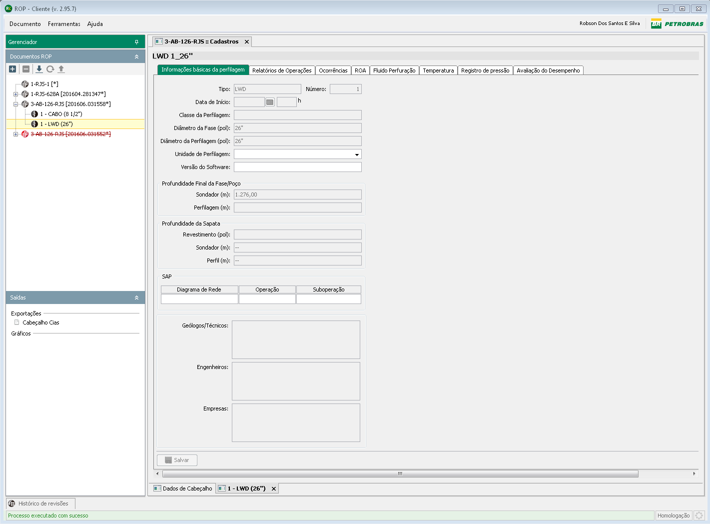
Figura 26

Para perfilagens a CABO, as opções de cadastro possuem algumas diferenças com relação a perfilagens LWD, por exemplo: Amostra Lateral, Dados sísmicos, métodos de extrapolação de temperatura e entre outros (Figura 32).
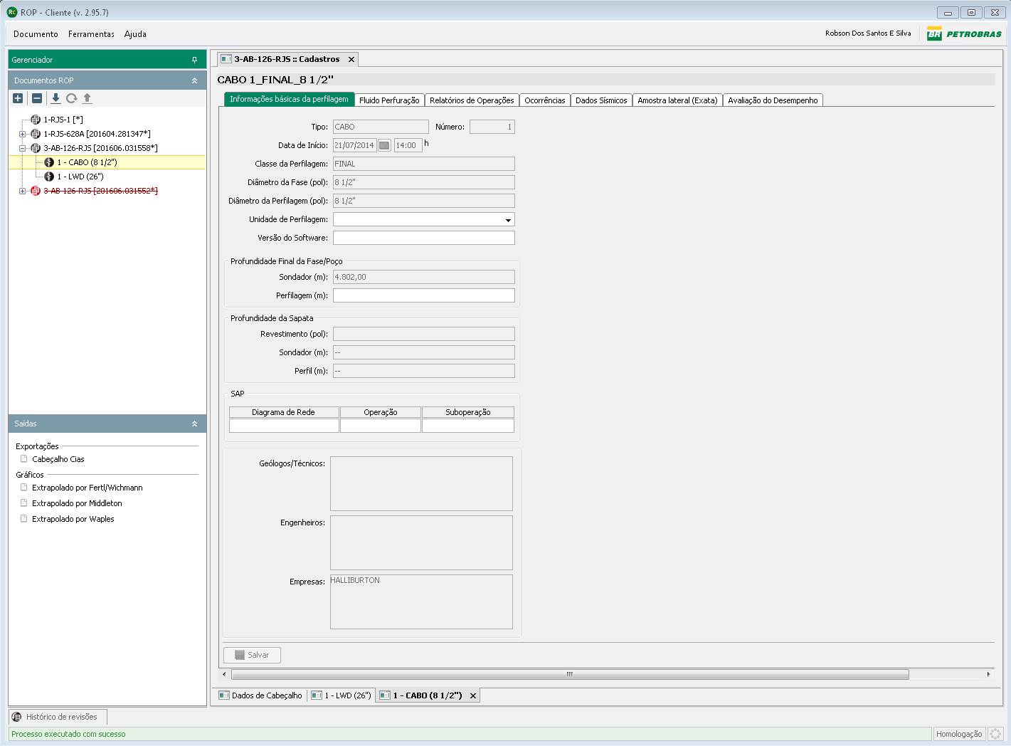
Figura 27

Controle de pessoal

O cadastro de controle de pessoal registra os períodos nos quais profissionais estiveram envolvidos no processo das operações de perfilagem. É possível adicionar (i) funcionários próprios da Petrobras, (ii) prestadores de serviço e (iii) profissionais externos que não possuem chave.
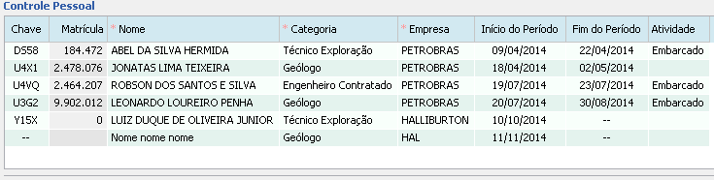
(i)
(ii)
(iii)
Figura 28

Perfilagem LWD

Informações básicas da perfilagem

Nesta tela de cadastro são apresentadas as informações básicas referentes a perfilagem LWD. Como se pode notar, boa parte dos campos desta tela está desabilitada, pois, são preenchidos automaticamente a partir de outros cadastros do sistema.
Como por exemplo, os diâmetros da fase e da perfilagem são obtidos no programa de perfilagem resumido, a profundidade sondador vem de dados de perfuração, os geólogos/técnicos embarcados, engenheiros embarcados e empresas vem do controle de pessoal, data de inicio da perfilagem é a data do inicio da operação (aba Relatório de operações) e etc.
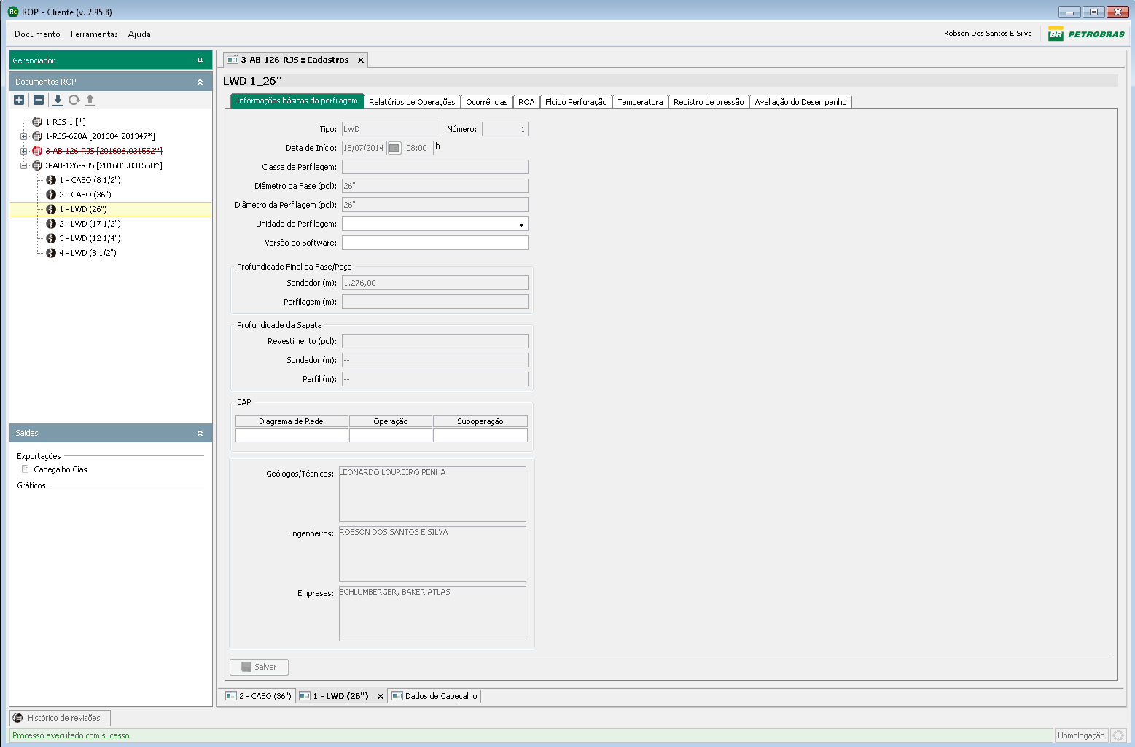
Figura 29

Relatório de operações

Na figura abaixo, é mostrado uma visão geral da tela de relatório de operações. Esta tela é dividida em três grandes áreas: (i) cadastro dos grupos de ferramentas/perfis; (ii) cadastro do acompanhamento diário das operações; e (iii) resumo dos tempos perdidos.
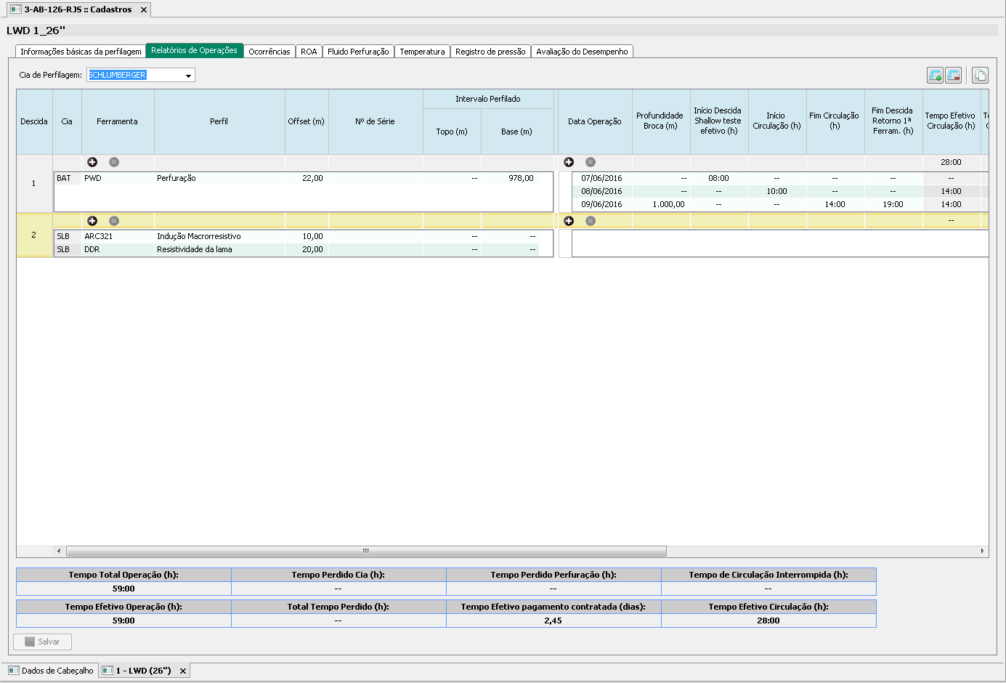
(i)
(ii)
(iii)

Para adicionar um novo grupo de ferramentas ao relatório de operações, clique em .
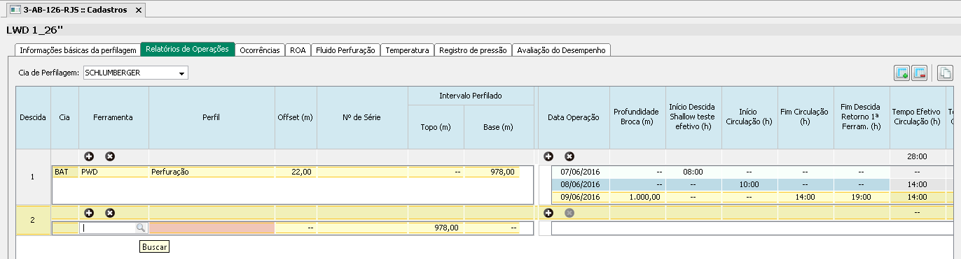
(i)
(ii)

Será aberto um campo para a busca da ferramenta desejada (i) de acordo com a empresa selecionada (ii). Nesse campo, é possível digitar uma parte do mnemônico ou nome da ferramenta para busca. Caso tenha mais de um resultado que satisfaça o termo da busca, será aberta uma janela com as opções possíveis. Caso queira listar todos os equipamentos disponíveis da empresa seleciona (ii), basta clicar no ícone presente no campo de busca (ver Figura 35).
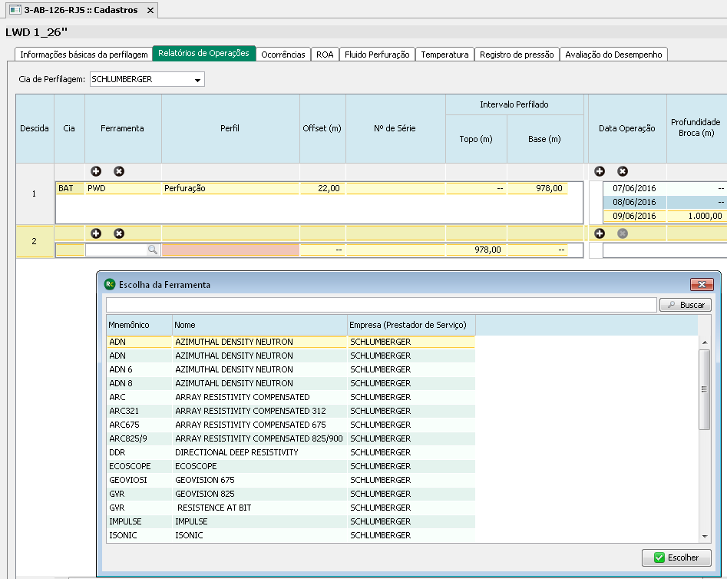
Figura 30
Na Figura 35, aparecem todas as ferramentas disponíveis da Schlumberger. Na parte superior da lista das ferramentas, é possível também filtrar os resultados. Selecionando a ferramenta ARC321 e clicando em , a janela é fechada e a ferramenta selecionada, aparece na lista do relatório de operações (Figura 36).
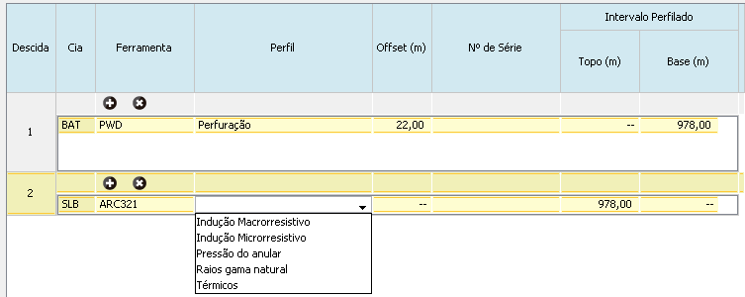
Figura 31
Caso a ferramenta possua mais de um perfil, é possível selecionar o desejado na coluna perfil.
Observação: todos os campos que aparecerem em vermelho são campos obrigatórios. Durante o cadastramento, poderão aparecer validações e informativos que auxiliam o cadastramento consistente dos dados.
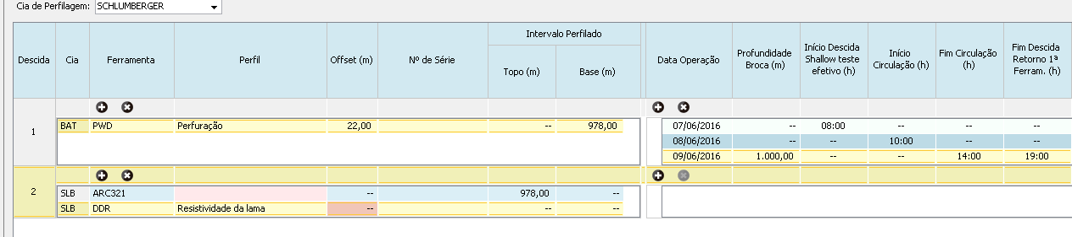
(ii) Remover ferramenta do grupo de descida
(i) adicionar um dia ao acompanhamento
(ii) remover o dia selecionado do acompanhamento

Figura 32
(i) Adicionar ferramenta ao grupo de descida

Como apresentado na Figura 37, é possível adicionar uma ou mais ferramentas ao grupo de descida, inclusive, adicionar a mesma ferramenta com perfis diferentes. Ao lado direito da tela, é possível cadastrar o acompanhamento diário para os grupos de descida.

Ocorrências

O cadastro de ocorrência (Figura 38) é separado por grupos de descida (i). Ao selecionar o grupo desejado, a lista de ferramentas do grupo, previamente cadastrada no relatório de operações, é apresentada (ii).
(i) Seleção do grupo de descida
(ii) Lista de ferramentas do grupo de descida selecionado
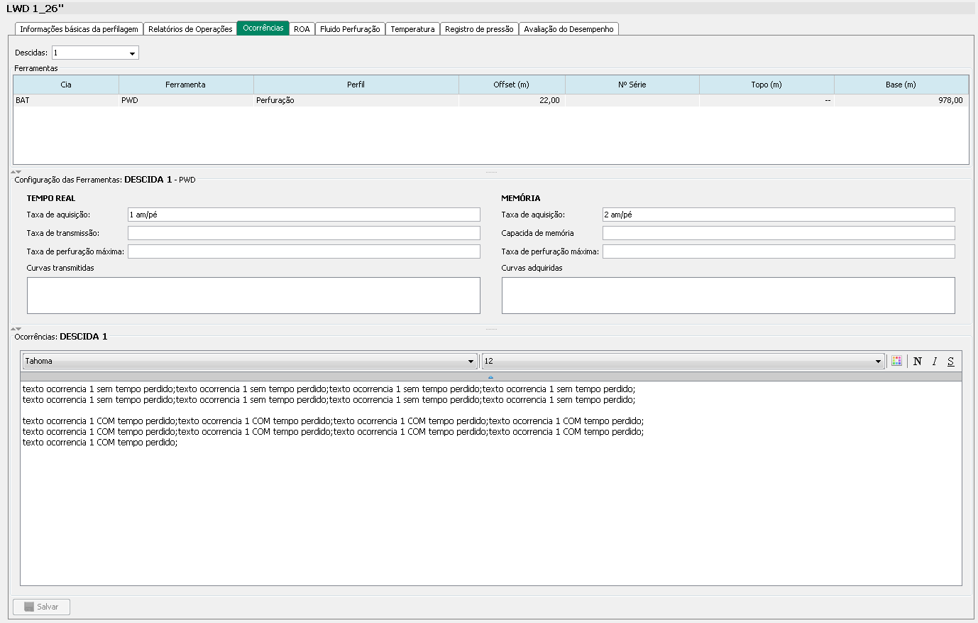
Figura 33
Na parte inferior da tela (Figura 38), existe uma área de texto corrido onde são cadastrada as ocorrências. Ocorrências que geram tempos perdidos, circulação interrompida ou ROA também são cadastradas nessa área de texto. Nesse caso, a grande vantagem é que mesmo os tempos perdidos sendo cadastrados em uma área de campo de texto, todos esses tempos são automaticamente computados do relatório de operações. Veja exemplo abaixo:
Ao clicar com o botão direito do mouse, selecione a primeira opção: “Adicionar tempo Perdido” (Figura 39).

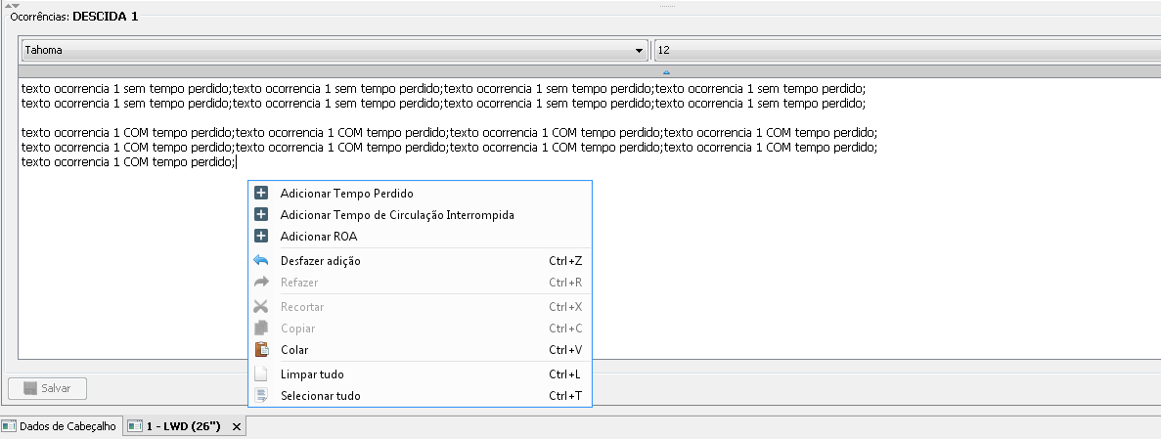
Figura 34
Será aberta uma janela para o cadastramento do tempo perdido. Nesse caso hipotético (Figura 40), será registrado um tempo perdido por problema de ferramenta que durou meia hora com início 07/06/2016 as 08h10min.
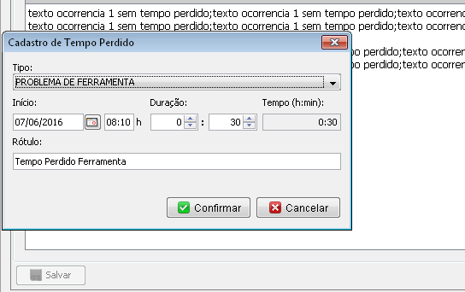
Figura 35
Clicando em confirmar será adicionado um rótulo no texto das ocorrências relacionado a esse tempo perdido (Figura 41). Caso deseje fazer alguma alteração, basta dar um duplo clique sobre esse rótulo, que será aberta novamente a janela de edição.
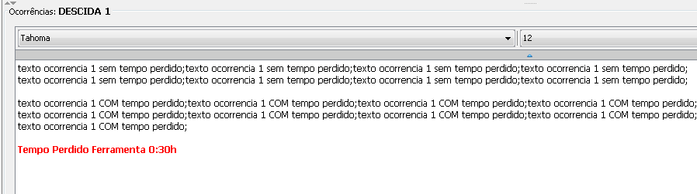
Figura 36
Ao voltar a aba de relatório de operações, pode se constatar que o tempo perdido foi adicionado ao acompanhamento diário da operação em (i) e ao resumo dos tempos perdidos em (ii).
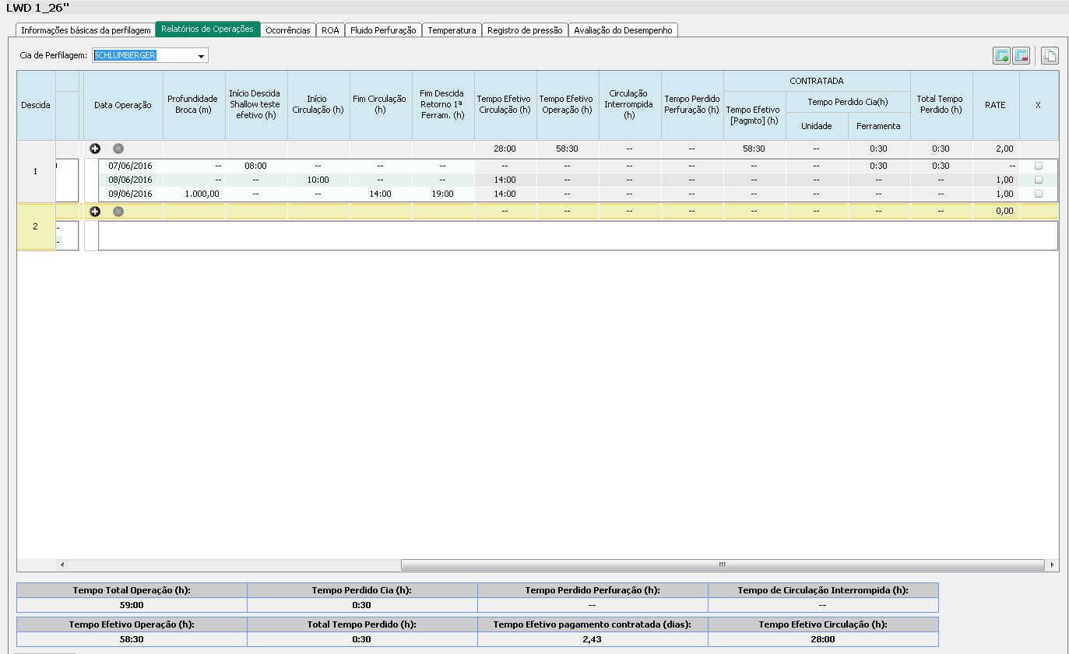
(i)
(ii)
Figura 37

Cadastro de Anomalia (ROA)

Existem duas formas de cadastrar uma anomalia, através de uma ocorrência que gera um ROA ou diretamente na aba do ROA, sem ocorrência associada.
No primeiro caso, uma ocorrência que gerou um ROA, basta clicar com o botão direito do mouse sobre a área de texto do cadastro de ocorrências e selecionar a opção “Adicionar ROA” (Figura 43).
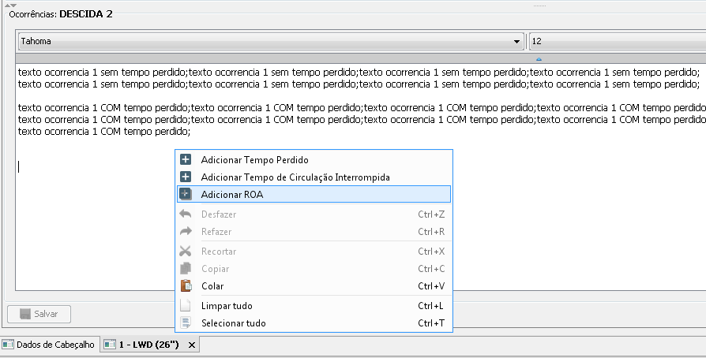
Figura 38
Será aberta uma janela (Figura 44), para preenchimento do ROA com campos para: adicionar o número da ROA para contratada, data, contratada (lista as empresas referenciadas no relatório de operações), Descida-Ferramenta (os grupos de ferramentas do relatório de operações). Adicionalmente, duas abas estarão habilitadas: Informações básicas e outra para o cadastro do tempo perdido para a contratada.

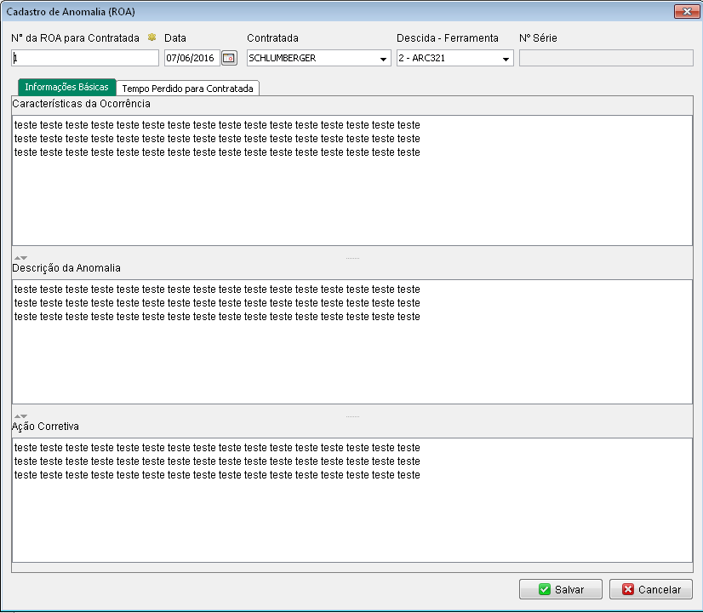
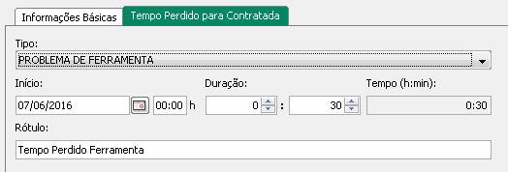
Figura 39

Uma vez preenchidos os dados do ROA, um novo rótulo “VIDE ROA 1” será adicionado ao texto das ocorrências. Caso seja necessária alguma modificação no ROA que foi criado, basta clicar no rótulo que será aberta novamente a tela de edição do ROA.
Observação: os ROAs cadastrados nas ocorrências também ficarão disponíveis na aba do ROA.
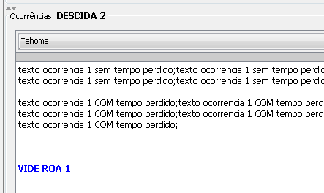
Figura 40
Para a segunda opção de criação do ROA, através da aba ROA, basta clicar no botão (Figura 46).
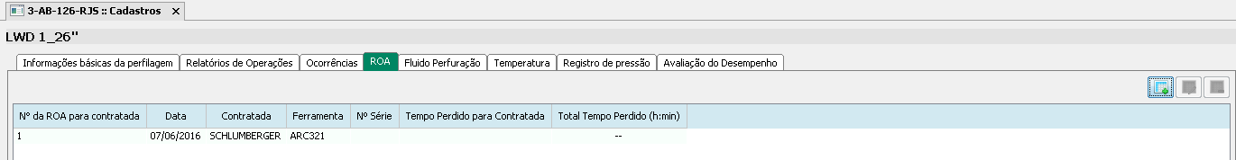
Figura 41
Todos os ROAs ficarão disponíveis nesta lista (os criados através da tela de ocorrências e os criados diretamente aqui). Entretanto, diferentemente dos ROAS gerados por uma ocorrência, a aba de tempo perdido para a contratada não fica disponível nesse caso (criados na aba ROA).

Fluido de perfuração

Na aba de fluido de perfuração, além do tipo do fluido utilizado, são registadas todas as coletas de fluido realizadas, suas diversas propriedades (temperatura, resistividade, peso e etc), a unidade de medida e as amostras fornecidas. Além disso, é importante registrar qual é a análise de referência.
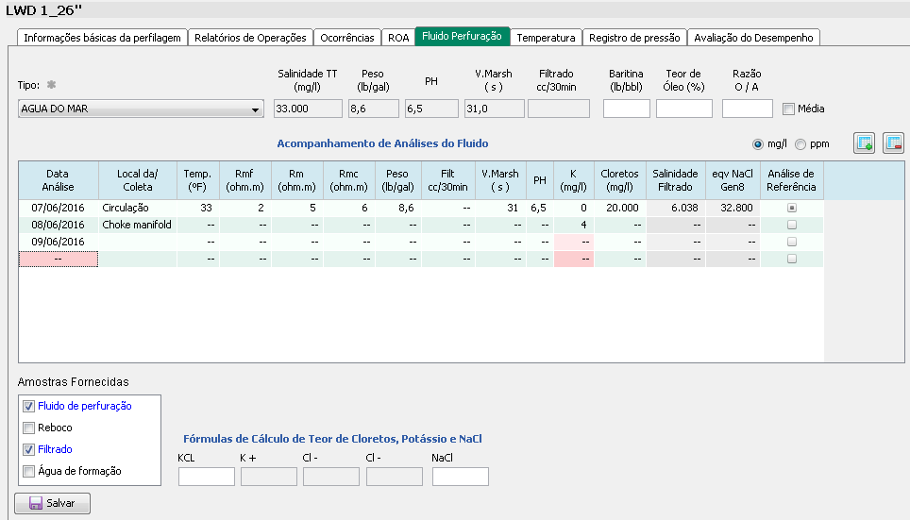
Figura 42

Existem validações de dois tipos: campos obrigatórios e campos com restrições de valor. No primeiro caso, campos obrigatórios são destacados de vermelho. Além disso, o preenchimento de alguns campos habilita a obrigatoriedade de outros, por exemplo, se o fluido for base água, o K(mg/l) se torna obrigatório.
Adicionalmente, existem alertas que pedem a confirmação da ciência do usuário de acordo com o valor que ele está preenchendo, por exemplo: caso o usuário preencha um valor de resistividade reboco menor que o de resistividade fluido, o sistema solicita que ele confirme se deseja realmente preencher o campo dessa forma.

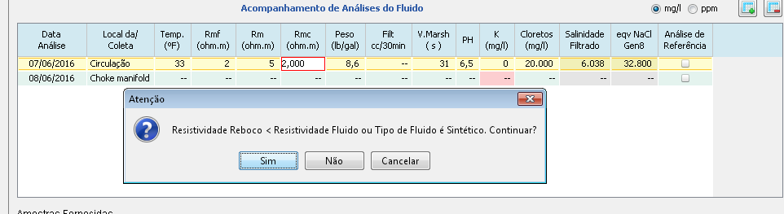
Figura 43
Na Figura 49, mostra uma validação também existente no cadastro de fluido: as datas que as análises foram obtidas tem que ser algum data informada no relatório de operações.
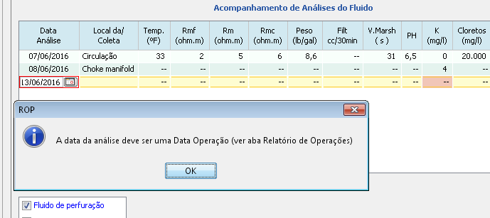
Figura 44

Temperatura Estimada

Para o cálculo da temperatura estimada são necessários o preenchimento de dois campos: o método desejado (gradiente geotérmico regional ou por coeficientes) e a profundidade vertical de referência. Os demais dados (altura da mesa de referência, L.A. temperatura do fundo do mar e etc) são obtidos automaticamente do cabeçalho do poço.
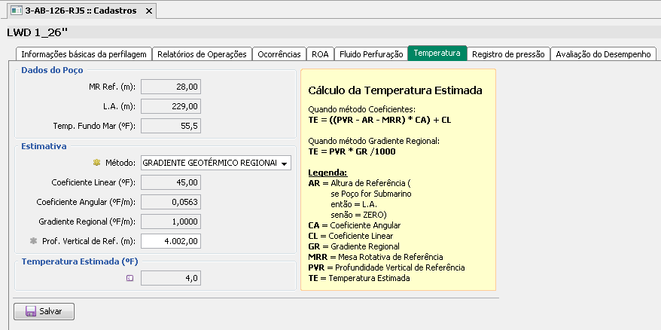
Figura 45

Avaliação do Desempenho

Para cada empresa referenciada no relatório de operações é criada uma avaliação do desempenho dessa empresa (Figura 51). As respostas dessa avaliação são objetivas. Também são fornecidos espaços adicionais de texto livre em que é possível registrar as informações que não puderam ser expressas por critérios objetivos.
Como dado de preenchimento obrigatório é necessário informar a data da avaliação. O avaliador é preenchido informando a sua chave. Automaticamente, o sistema irá busca o seu nome.
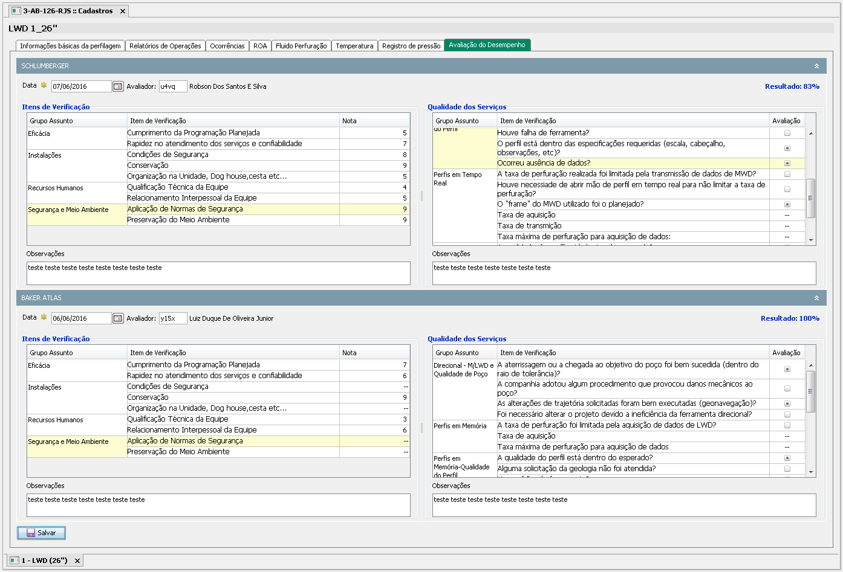
Figura 46

Perfilagem a Cabo

Informações básicas da perfilagem

Para perfilagens a cabo, as informações básicas são as mesmas das apresentadas para perfilagens LWD. A lógica também é a mesma: campos desabilitados são automaticamente preenchidos pela aplicação.

Fluido de Perfuração

O cadastro dos fluidos de perfuração para perfilagens a cabo é feito de forma conjunta com as informações de condicionamento do poço. O cadastro está dividido em três seções: (i) dados dos fluidos, (ii) dados dos condicionamentos e (iii) demais informações sobre o fluido. Para facilitar o cadastramento, as linhas das três seções que se inter-relacionam são destacadas, de amarelo, ao mesmo tempo quando se clica em uma delas. Campos desabilitados para edição são calculados automaticamente.
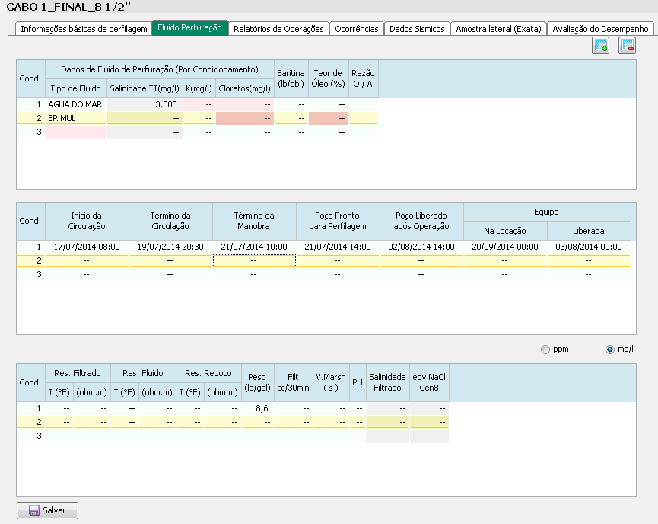
(i)
(iii)
(ii)
Figura 47
Existem validações de dois tipos: campos obrigatórios e campos com restrições de valor. No primeiro caso, campos obrigatórios são destacados de vermelho. Além disso, o preenchimento de alguns campos habilita a obrigatoriedade de outros, por exemplo, se o fluido for base água, o K(mg/l) se torna obrigatório (ver Figura 52).
Entretanto, para não onerar o usuário durante o processo de cadastramento, somente o preenchimento do tipo do fluido é necessário para que o sistema habilite a opção de salvar as informações parcialmente preenchidas pelo usuário.
O segundo tipo de validação, campos com restrições de valor, auxiliam o usuário a preencher as informações de forma consistente. Por exemplo, a data de termino da circulação deve ser posterior a do início da circulação (Figura 53), a resistividade do fluido deve ser maior que a resistividade do filtrado (Figura 54).
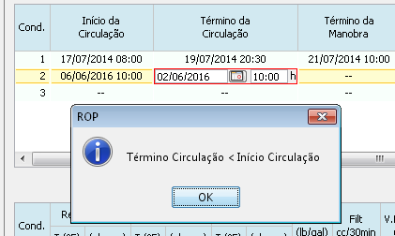
Figura 48

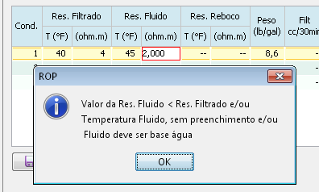
Figura 49

Relatórios de operações

Nesta aba, é onde se registra todas as informações referentes aos grupos de ferramentas utilizados nas descidas. O cadastro possui três partes, conforme mostrados nas Figuras 55, 56 e 57.
Existe uma série de diferenças com relação ao relatório de operações de perfilagens LWD. Como por exemplo, existem descidas de ferramentas que são somente de perfuração, captam perfis que não são pertinentes ao contexto de operações de perfilagem. Logo, ao marcar um grupo de ferramentas como sendo de perfuração (coluna “Descida Perfuração?”), ela não terá um número de descida associado.
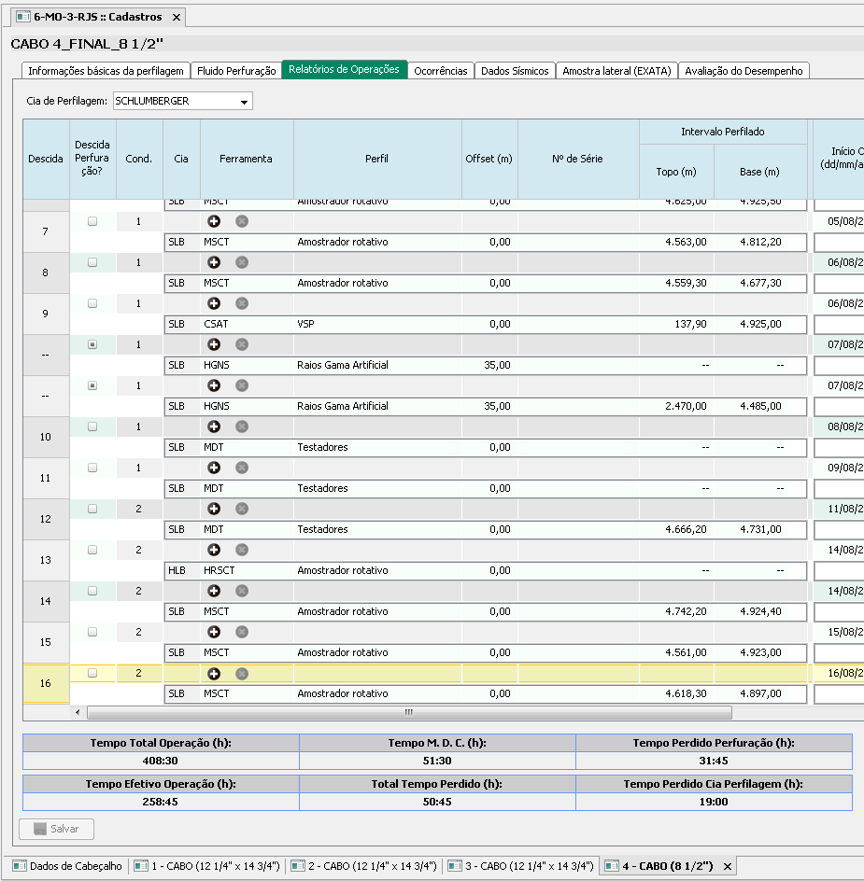
Figura 50
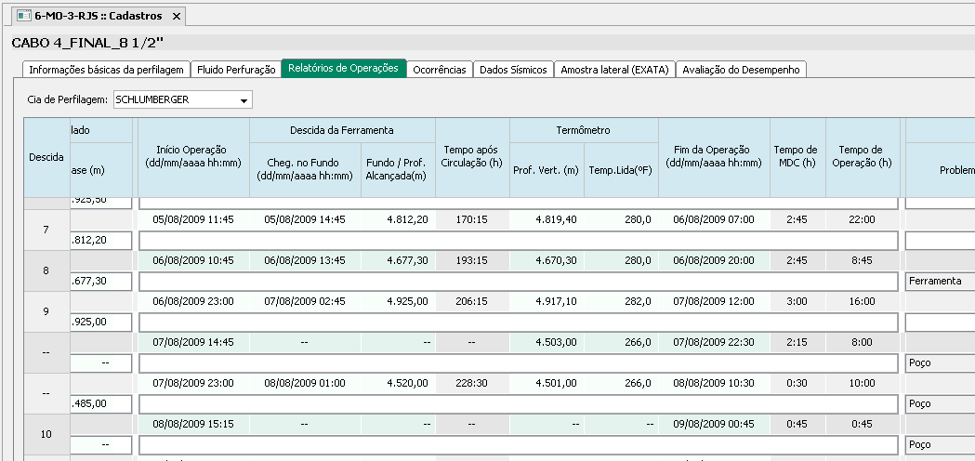
Figura 51
Ao cadastrar tempos perdidos nas ocorrências (ver próximo tópico), esses tempos são automaticamente importados para o relatório de operações (Figura 57).
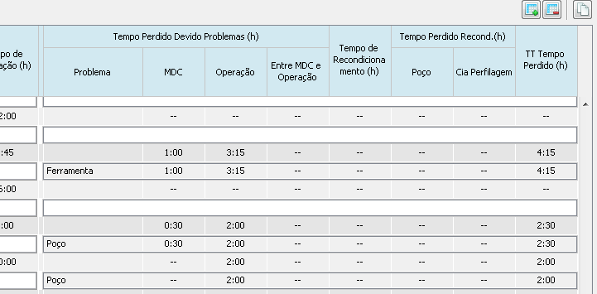
Figura 52

Ocorrências

O cadastramento das ocorrências para perfilgens a cabo segue a basicamente a mesma lógica adotada para perfilagens LWD: uma área de texto livre onde são relatadas as ocorrências e a possibilidade de adicionar tempos perdidos no texto através da criação de rótulos (botão direto do mouse na área do texto, Figura 58).
Em função dos parâmetros de tipo, data e duração dos tempos perdidos, esses valores são automaticamente importados para o relatório de operações. Não há para perfilagens a cabo a possibilidade de adicionar tempo de circulação interrompida e ROA.

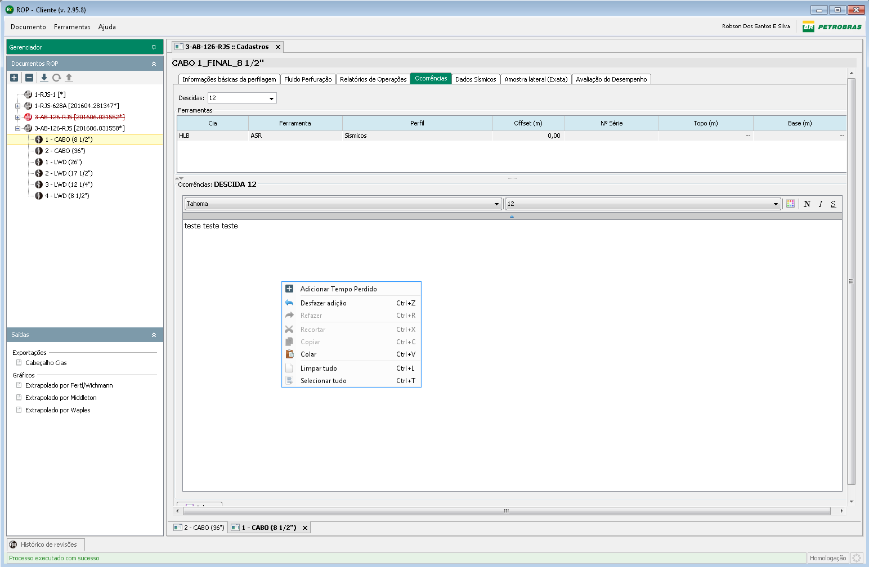
Figura 53
Contudo, ao adicionar um tempo perdido há a possibilidade de informar se esse tempo perdido ocorreu entre MDC e Operação (Figura 59).
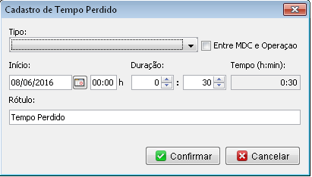
Figura 54

Dados sísmicos

Para o cadastro de dados sísmicos, é necessário acessar a aba “Dados Sísmicos”. Nesta tela alguns dados são de preenchimento obrigatório (destacados em vermelho, Figura 60) para que se possam salvar corretamente os dados. Os campos desabilitados são calculados automaticamente.
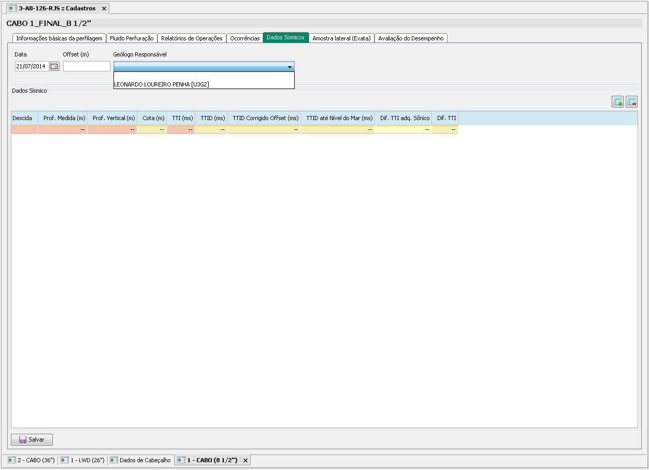
Figura 55

A lista de geólogos responsáveis (Figura 60) é montada de acordo com os geólogos que estão embarcados durante o período das operações de perfilagem em questão (para melhor entendimento, observe o esquema apresentado na Figura 61).
O período das operações de perfilagem é entre 21/07/2014 e 02/08/2014 (i). Dentre os geólogos registrados no controle de pessoal, somente um deles tem o seu período de embarcado com interseção com o período das operações, está destacado em (ii).
O campo data início em informações básicas da perfilagem coincide com da data inicio das operações registradas no relatório de operações (iii).

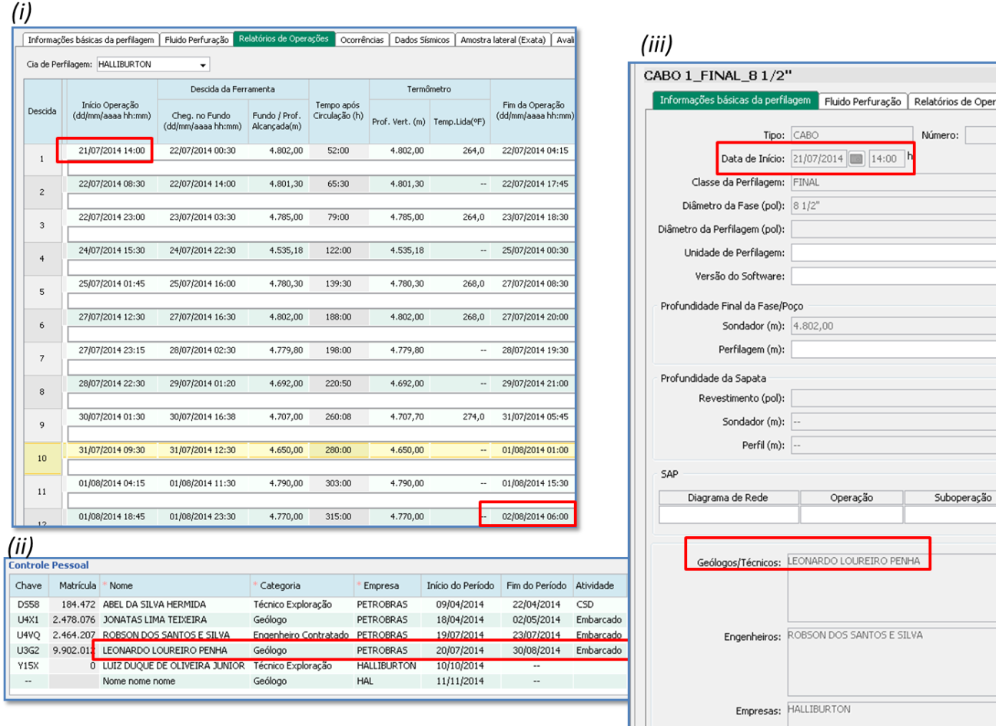
Figura 56

Amostra Lateral (Exata)

O sistema Exata (exata.ep.petrobras.com.br), é o responsável pelo registro das amostras laterais obtidas do poço durante as operações de perfilagem. Por outro lado, o ROP registra as informações das descidas de grupos de ferramentas de forma detalhada.
Dessa forma, surgiu a necessidade de relacionar as descidas de grupos de ferramentas (ROP) com as amostras laterais obtidas durante esse processo (Exata). A funcionalidade desse relacionamento é disponibilizada no ROP na aba “Amostra Lateral (Exata)”.
Observação: somente as amostras etiquetadas no Exata são consideradas para essa associação.
Uma vez na aba de amostra lateral, clicando no botão , a tela em destaque é apresentada (Figura 62). Nesta tela é onde será feita a associação de amostras com grupos de ferramentas.
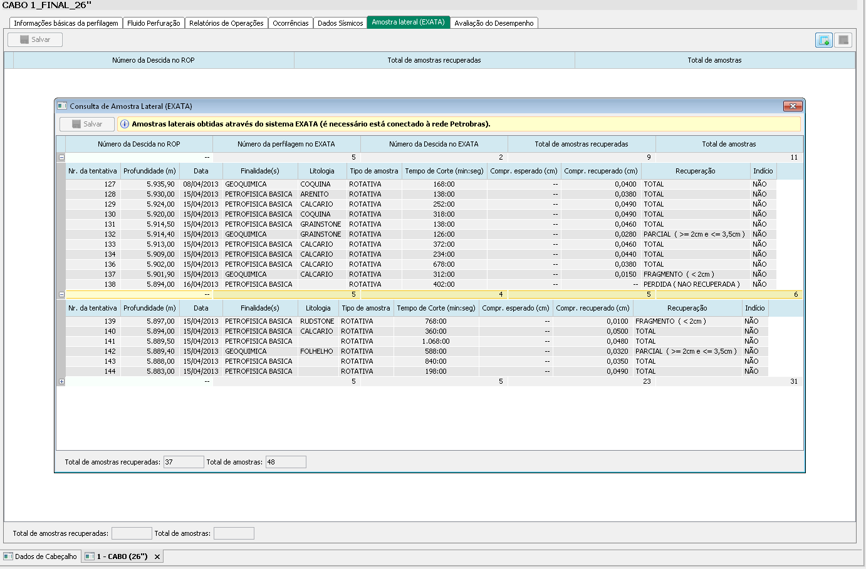
Figura 57
Nesta tela, Figura 62, as amostras laterais são agrupadas de acordo com o número da perfilagem e o número da descida como fora previamente preenchido no Exata. O objetivo desse agrupamento é de facilitar o processo de associação entre as amostras laterais fornecidas pelo Exata e as descidas dos grupos de ferramentas do ROP. Ou seja, ao invés de ser feita a associação amostra por amostra, a associação ser feita por grupos de amostras.

Agora, para cada grupo de amostras do Exata, basta selecionar a descida/grupos de ferramenta do ROP que se deseja associar (Figura 63), e clicar em salvar que a associação é feita.
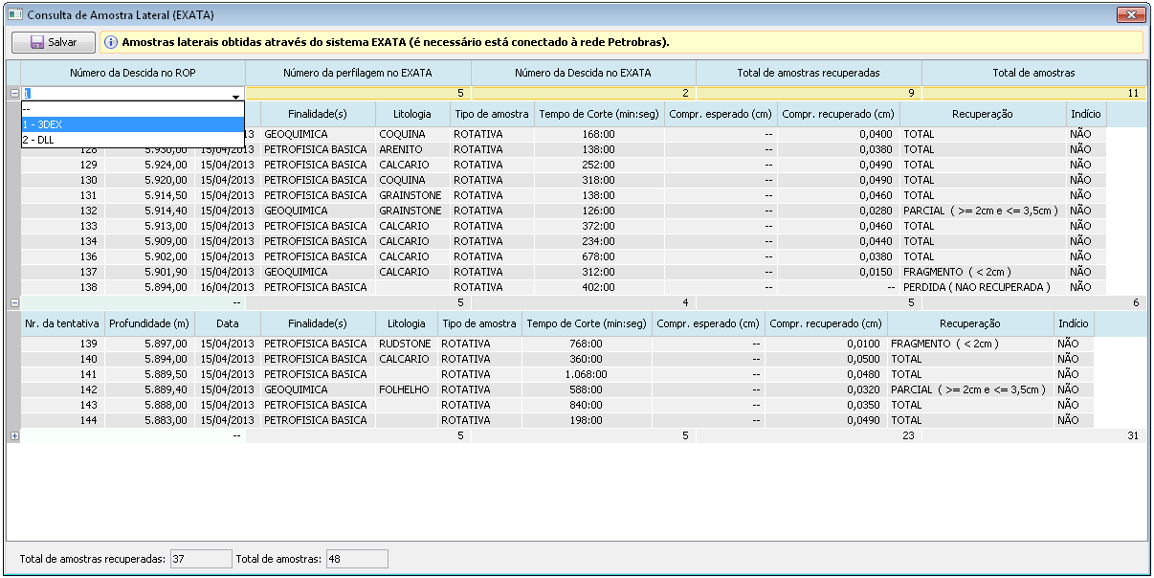
Figura 58
Na tela principal, a associação fica disponível para visualização (Figura 64).
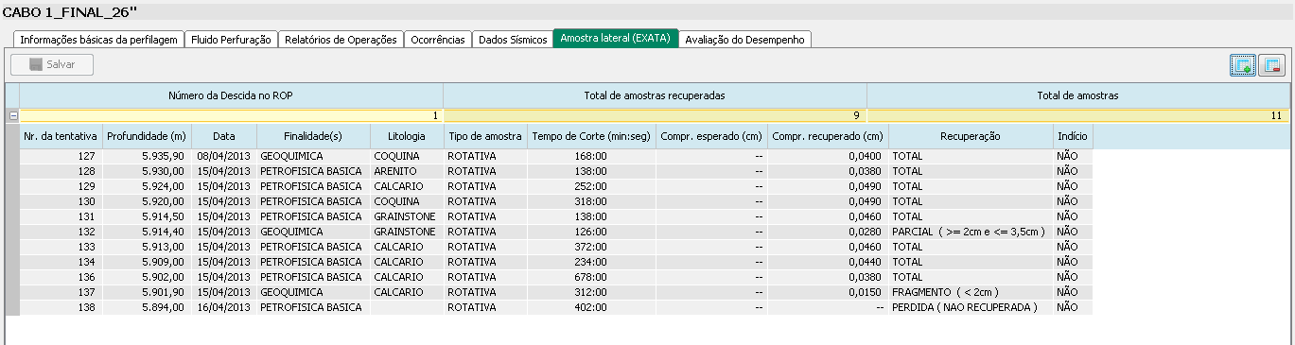
Figura 59
Ao retornar para a tela de associação, percebe-se que o grupo de amostras previamente associado não aparece mais na listagem (Figura 65), para não haver a possibilidade de se associar uma amostra a mais de uma descida.
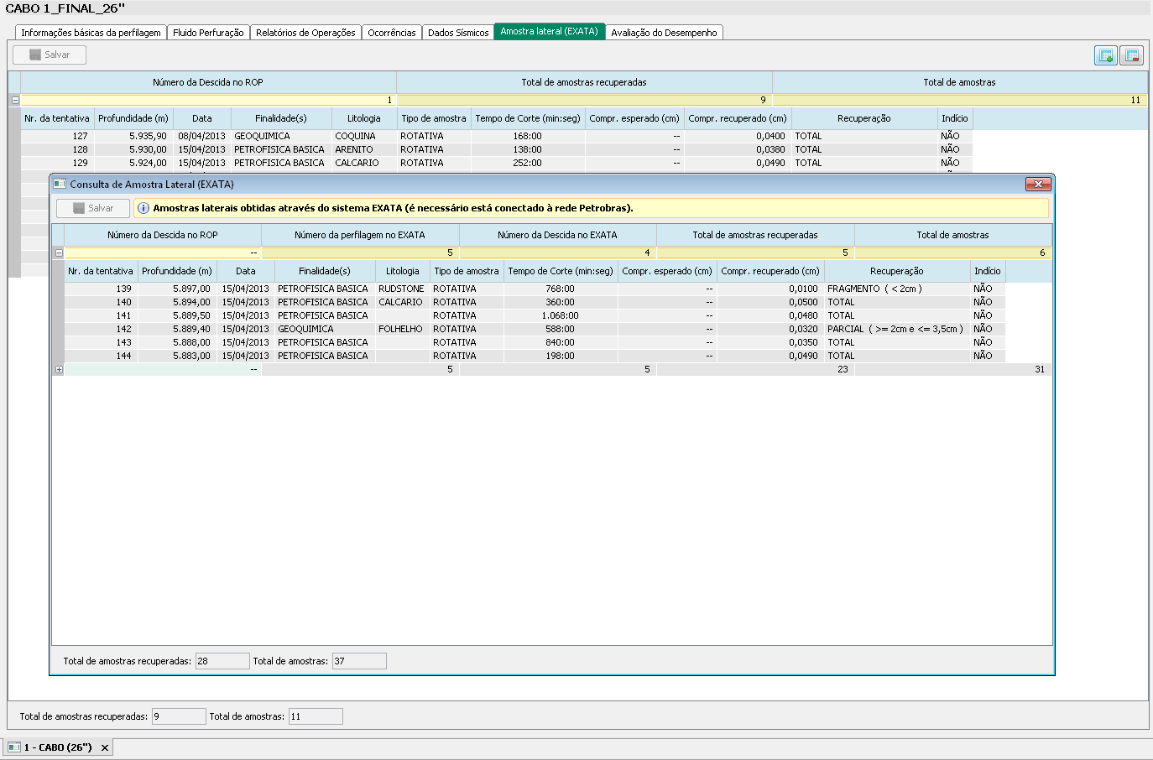
Figura 60

Avaliação do desempenho

Para cada empresa referenciada no relatório de operações é criada uma avaliação do desempenho dessa empresa. As respostas dessa avaliação são objetivas. Também é fornecido um espaço adicional de texto livre em que é possível registrar as informações que não puderam ser expressas por critérios objetivos.
Como dado de preenchimento obrigatório, é necessário informar a data da avaliação. O avaliador é preenchido informando a sua chave. Automaticamente, o sistema irá busca o seu nome.
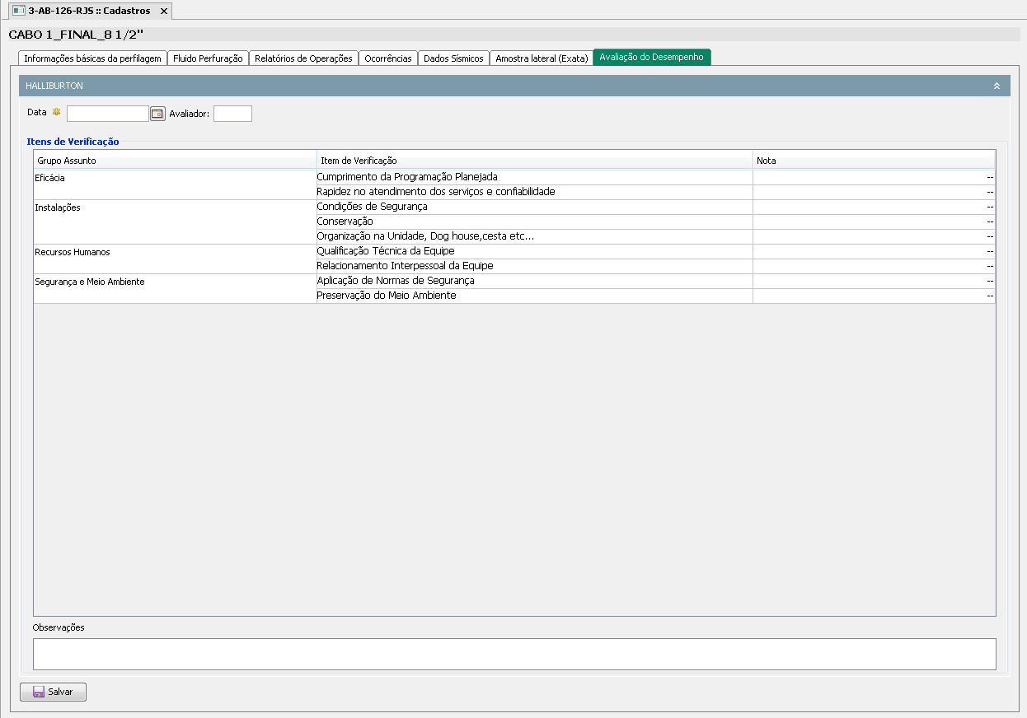
Figura 61

9 – Diagramas de Caso de Uso – ROP

Caso de Uso Admin

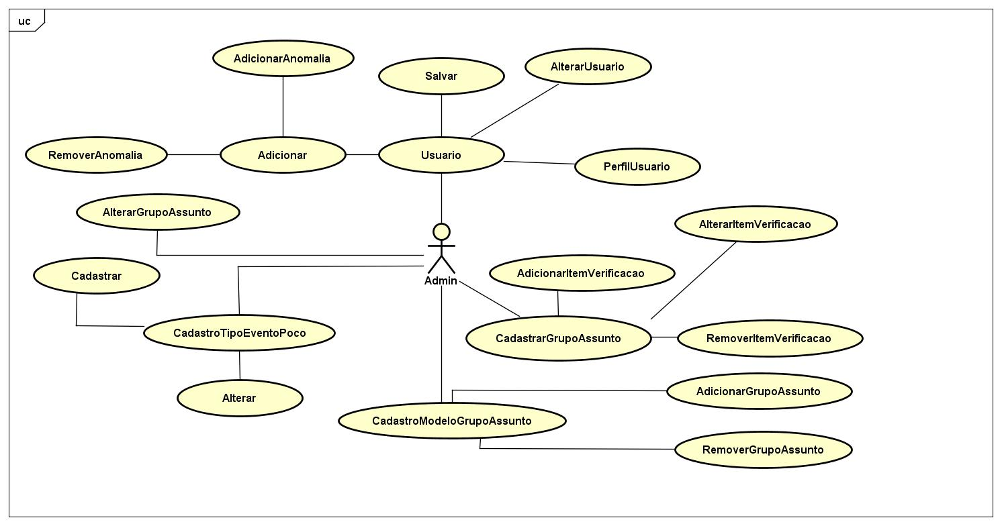

Caso de Uso Cliente

